Як убезпечити дітей від руху з Росії "Редан"

Що таке «ПВК Редан»?
«ПВК Редан» — російський підлітковий рух. Його учасників надихнула гра «Манга», яка виходить з 1998 року. У всесвіті цієї гри існують так звані мисливці — організація, яка шукає скарби, рідкісних тварин, але також вбиває на замовлення.
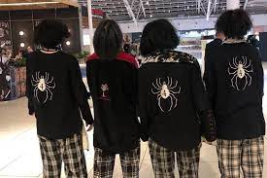
Українські тематичні пабліки містять слово «Редан». Його учасники грабують і вбивають. У кожного з членів банди є татуювання павука, тому їх так і називають — «Павуки». Прихильники «Манги» носять одяг із зображенням цієї тварини. Ще один символ фанатів — цифра 4. Кажуть, її обрали через співзвучність в японській мові зі словом «смерть».
Опонентів «Редану» називають «Офами» — це навколофутбольна субкультура. «Офи» агресивні до тих, хто незвично виглядає. Cуть флешмобу зводиться до того, щоб влаштувати бійку в місті з іншими підлітками.
При цьому джерела поліції впевнені, що рух «ПВК Редан» підігрівають навмисно і що це російська інформаційно-психологічна операція.
― По-перше, цей рух є лише в Україні та в Росії. По-друге, швидкість його поширення вражає ― 22 лютого були перші заворушення в Москві, а вже 26-го ― у нас. Спершу в трьох регіонах, а наступного дня ― вже в 16. Така швидкість свідчить, що це хтось контролює.

Атакують психологічно вразливих
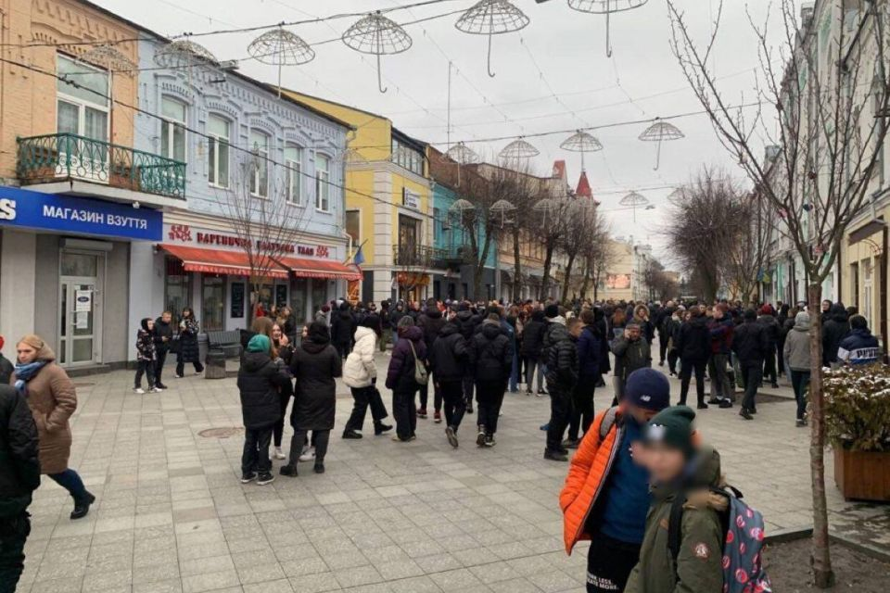
"Затягують дітей, які не захищені, вразливі психологічно. І це все починається з родини. Якщо у родині довірливі, міцні стосунки, то дитина туди або не потрапить, або вона прийде до батьків, і перепитає: "А що це таке, що тут не так?" Інколи батьки так само спекулюють маніпулятивними прийомами, і діти звикають, що це є нормою. Потім, коли адміни таких спільнот намагаються дитину шантажувати, затягнути, вона сприймає це нормально, не зчиняє галас, не йде до батьків і не ставить питань"
"Підлітки прагнуть до соціалізації та гуртування. Це нормальна реакція підліткового віку. Також вони прагнуть до самоідентифікації, пошуків власного "я". Одне з найважливіших надбань підліткового віку — це приналежність до групи, особливо до спільноти своїх, таких як ти. Через це, що діти прагнуть пошуку компанії, якщо в них немає альтернатив поруч, вони, звісно, йдуть на вулицю або як зараз популярно, в інтернет, і в інтернеті шукають групи схожі за інтересами".

Що можуть зробити батьки?
1.Будувати довірливі стосунки. З цікавістю розпитувати, розмовляти. Подивитися, наприклад, ті самі аніме: не дивлячись на дивність художніх образів, там є гарні ідеї щодо дружби, родини тощо.
2.Виховувати власним прикладом. Якщо в родині існує культура насильства і культура засудження, то і діти будуть прагнути до таких компаній. Коли вони будуть потрапляти туди, їм буде здаватися це нормою. Почніть із себе.
3.Надавати альтернативу. Якщо дитина відвідує спортивні секції, творчі гуртки, благодійні заходи, то вона постійно зайнята. У неї є альтернативні варіанти компаній, які вона може обрати.

